**永康市卓诺工贸有限公司**

**年产160万只不锈钢保温杯生产线技改项目**

**竣工环境保护（先行）验收监测报告**

**（评审稿）**

**高鑫（验）字20240106**

**建设单位：永康市卓诺工贸有限公司**

**编制单位：浙江高鑫安全检测科技有限公司**

**2024年02月**

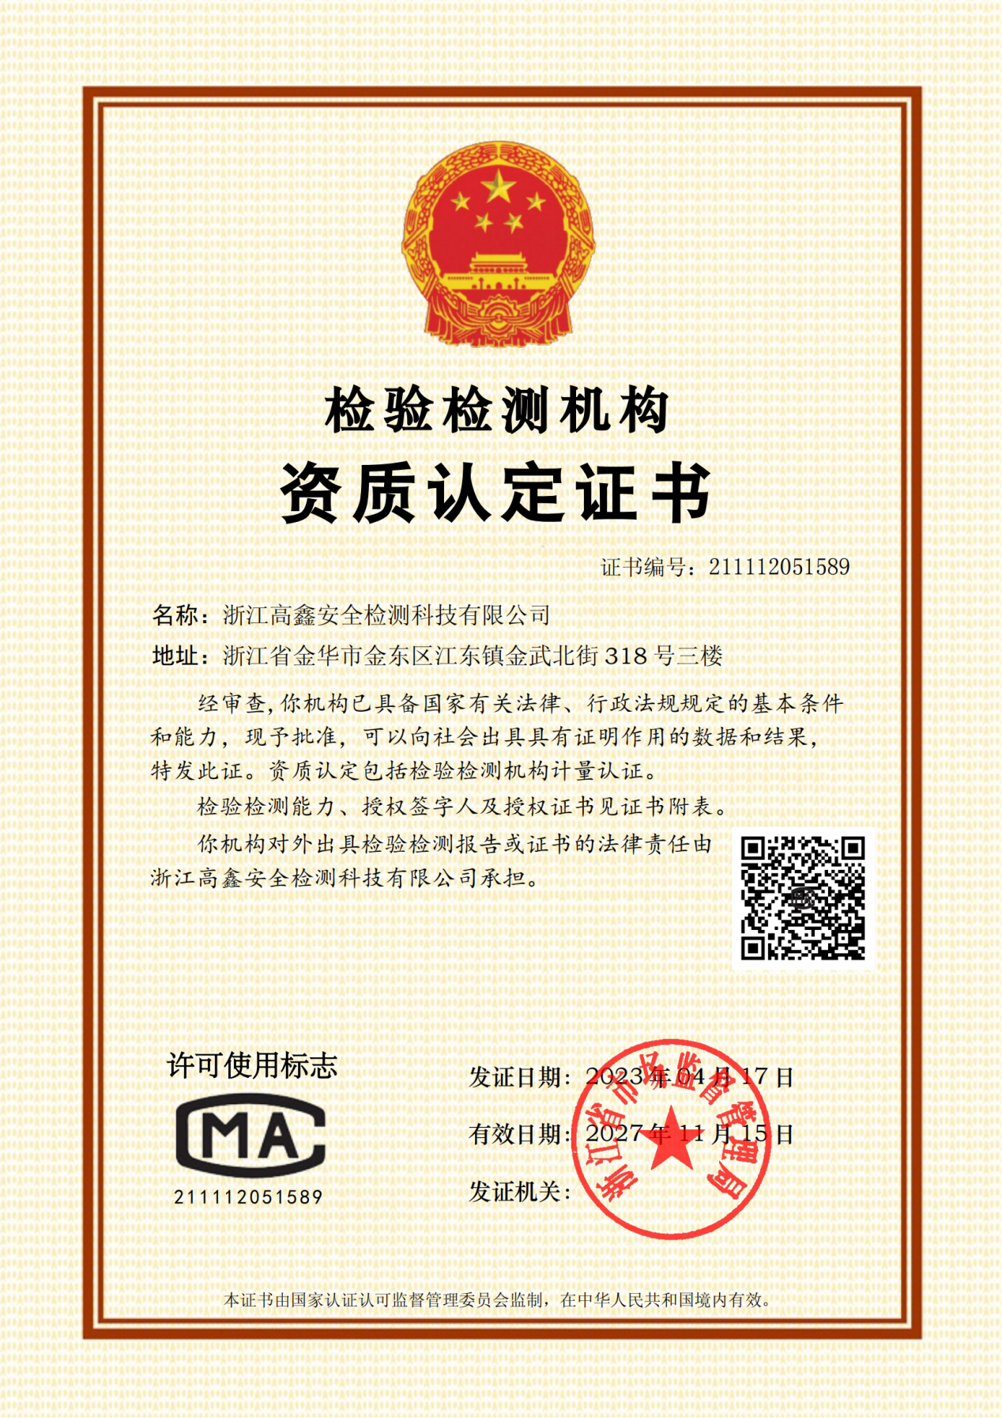

**建设单位法人代表：** （签字）

**编制单位法人代表：** （签字）

**项 目 负 责 人 ：付荣赞**

**报 告 编 写 人 ：付荣赞**

|  |  |
| --- | --- |
| 建设单位 （盖章） | 编制单位 （盖章） |
| 永康市卓诺工贸有限公司  电话：18329083159  传真：/  邮编：321307  地址：浙江省金华市永康县古山镇胡库工业区世方东路33号 | 浙江高鑫安全检测科技有限公司  电话：0579-82133115  传真：0579-82133117  邮编：321042  地址：金华市金东区江东镇金武北街318号三楼 |

目录

1项目概况 1

1.1基本情况 1

1.2项目审批情况 1

1.3项目建设情况 1

1.4项目验收工作情况 1

2验收依据 3

2.1建设项目环境保护相关法律、法规和规章制度 3

2.2建设项目竣工环境保护验收技术规范 3

2.3建设项目环境影响报告表及其审批部门审批决定 3

2.4其他相关文件 4

3项目建设情况 5

3.1地理位置及平面布置 5

3.2建设内容 9

3.3主要原辅材料及燃料 12

3.4主要生产设备 13

3.5水源及水平衡 14

3.6生产工艺 17

3.7项目变动情况 20

4环境保护设施 25

4.1污染物治理/处置设施 25

4.1.1废水 25

4.1.2废气 26

4.1.3噪声 28

4.1.4固（液）体废物 29

4.2其他环境保护设施 30

4.2.1环境风险防范设施 30

4.2.2规范化排污口、监测设施及在线监测装置 31

4.2.3其他设施 31

4.3环保设施投资及“三同时”落实情况 31

4.3.1 环保设施投资 31

4.3.2 “三同时”落实情况 32

5建设项目环评报告的主要结论与建议及其审批部门审批决定 33

5.1建设项目环评报告的主要结论与建议 33

5.1.1 建设项目污染产生和防治措施 33

5.1.2 环评总结论 36

5.2审批部门审批决定 37

6验收执行标准 39

6.1废水验收执行标准 39

6.2废气验收执行标准 39

6.3噪声验收执行标准 41

6.4固废验收执行标准 41

6.5主要污染物排放总量控制指标 42

6.6环境质量标准 42

7验收监测内容 43

7.1环境保护设施调 试运行效果 43

7.1.1废水验收监测内容 43

7.1.2废气验收监测内容 43

7.1.3厂界噪声监测 44

7.1.4监测点位布置图 44

7.2环境质量监测 45

8质量保证及质量控制 46

8.1监测分析方法 46

8.2监测仪器 48

8.3人员能力 49

8.4水质监测分析过程中的质量保证和质量控制 49

8.5气体监测分析过程中的质量保证和质量控制 50

8.6噪声监测分析过程中的质量保证和质量控制 50

8.7采样记录及分析结果 51

9验收监测结果 52

9.1生产工况 52

9.2污染物排放监测及环保设施处理效率结果 52

9.2.1废水监测结果及评价 52

9.2.2固定污染源废气检测结果及评价 57

9.2.3无组织废气检测结果及评价 68

9.2.4噪声检测结果及评价 74

9.2.5环保设施处理效率监测结果 74

9.2.6固（液）体废弃物调查结果及评价 75

9.2.7污染物排放总量核算 76

9.3工程建设对环境的影响 77

10验收监测结论 78

10.1环保设施调试运行效果 78

10.1.1环保设施处理效率监测结果 78

10.1.2污染设施排放监测结果 78

10.2建议 80

附件1 建设项目环境保护“三同时”竣工验收报告表 81

附件2 永康市卓诺工贸有限公司项目备案通知书 83

附件3 环评批复 85

附件4 固定污染源排污登记回执 89

附件5 厂房租赁合同 90

附件6 雨污分流管网图及城镇污水排入排水管网许可证 94

附件7 固废处置协议及危险废物台账 96

附件8 验收期间生产工况及信息确认 111

附件9 验收意见及签到表 112

附件10 验收公示截图 113

附件11 废水设计方案 114

附件12 喷漆车间废气设计方案 124

附件13 油漆、稀释剂、油墨MSDS 139

附件14 其他需要说明的事项 145

附件15 废气运行台账 147

附件16 检测报告 149

# 1项目概况

## 1.1基本情况

永康市卓诺工贸有限公司位于浙江省金华市永康县古山镇胡库工业区世方东路33号，是一家从事不锈钢保温杯的制造和销售的企业。2023年06月15日永康市经济和信息化局已对本项目立项备案，项目代码：2306-330784-07-02-799248。

## 1.2项目审批情况

2023年09月，企业委托浙江凯峰慈欣环保科技有限责任公司编制了《永康市卓诺工贸有限公司年产160万只不锈钢保温杯生产线技改项目环境影响报告表》，于2023年10月24日通过金华市生态环境局审批（金环建永【2023】123号）。本项目于2024年01月27日取得排污许可登记回执，登记编号为：913307845561540564001Z。

## 1.3项目建设情况

永康市卓诺工贸有限公司租用永康市前金东宝电器厂位于浙江省金华市永康县古山镇胡库工业区世方东路33号的闲置厂房（租赁厂房共五层，建筑面积4130.86m2）实施本项目。本项目实际总投资450万元，实际环保投资50万元，购置割管机、水胀机等设备。项目于2023年11月安装生产设备，并于2023年12月投入试生产。建成后形成“年产100万只不锈钢保温杯”生产能力（**本项目喷漆流水线设计水帘喷台数量4个（设置6把喷枪），实际建设为水帘喷台数量2个（设置2把喷枪）**）。

本项目全厂员工人数45人，一班8小时制生产，年工作300天，项目不设食堂和宿舍。

## 1.4项目验收工作情况

受永康市卓诺工贸有限公司的委托，浙江高鑫安全检测科技有限公司根据建设项目竣工环境保护验收技术规范的要求，在现场勘查和资料收集的基础上，编制了验收监测方案，并于2024年01月10日-11日、2024年01月26日-27日对《年产160万只不锈钢保温杯生产线技改项目》的废水处理设施、废气处理设施、厂界无组织废气和厂界噪声进行了现场验收监测和环保检查，现根据现场监测情况、样品分析结果及环保检查结果，编制本项目竣工环境保护验收监测报告。

**本次验收为对“永康市卓诺工贸有限公司年产100万只不锈钢保温杯生产线技改项目”的先行验收。**

# 2验收依据

## 2.1建设项目环境保护相关法律、法规和规章制度

1. 《中华人民共和国环境保护法》（2015年1月1日起施行）；
2. 《国务院关于修订<建设项目环境保护管理条例>的决定》（国务院令第682号，2017年10月1日起实施）；

（3）《关于发布<建设项目竣工环境保护验收暂行办法>的决定》（环境保护部 国环规环评[2017]4号，2017年11月20日起实施）；

（4）《浙江省人民政府关于修改<浙江省建设项目环境保护管理办法>的决定》（浙江省人民政府令第388号[2021年修正]，2021年2月10日起实施)；

（5）关于印发《污染影响类建设项目重大变动清单（试行）》的通知（环办环评函（2020）688号，2020年12月13日起实施）。

## 2.2建设项目竣工环境保护验收技术规范

1. 《建设项目竣工环境保护验收技术指南 污染影响类》（生态环境部公告2018年 第9号）；
2. 《关于印发<浙江省环境保护厅建设项目竣工环境保护验收技术管理规定>的通知》（浙环发[2009]89号）。

## 2.3建设项目环境影响报告表及其审批部门审批决定

（1）《永康市卓诺工贸有限公司年产160万只不锈钢保温杯生产线技改项目环境影响报告表》（浙江凯峰慈欣环保科技有限责任公司，2023年09月）；

（2）《关于永康市卓诺工贸有限公司年产160万只不锈钢保温杯生产线技改项目环境影响报告表的审查意见》（金华市生态环境局，金环建永【2023】123号，2023年10月24日）。

## 2.4其他相关文件

（1）《环境“三同时”技术服务合同》；

（2）《检测报告》（高鑫（验）字20240106）（浙江高鑫安全检测科技有限公司编制）；

（3）《永康市卓诺工贸有限公司喷漆车间废气处理设施设计方案》（金华汉蓝环保科技有限公司编制）；

（4）《永康市卓诺工贸有限公司喷漆车间废水处理设施设计方案》（金华汉蓝环保科技有限公司编制）；

（5）企业提供的用水量、监测期间生产工况、固废产生量等。

# 3项目建设情况

## 3.1地理位置及平面布置

永康市卓诺工贸有限公司位于浙江省金华市永康县古山镇胡库工业区世方东路33号。项目中心经纬度坐标为119.770735°，28.892309°。东侧紧邻永康市宝平工贸有限公司；南侧为其他工业厂房；西侧紧邻永康市银象厨具厂；北侧侧隔世方东路为永康市俊骐杯业有限公司。厂界西南侧距离最近敏感点晨光幼儿园176m。厂区具体地理位置见图3.1-1，项目厂区周边环境概况详见表3.1-1，厂区周边情况见图3.1-2，厂区平面布置图见图3.1-3。

**表3.1‑1本项目厂区周边环境概况**

|  |  |  |
| --- | --- | --- |
| **方位** | **位置关系** | **现状** |
| 东 | 紧邻 | 永康市宝平工贸有限公司 |
| 南 | 紧邻 | 其他工业厂房 |
| 西 | 紧邻 | 永康市银象厨具厂 |
| 北 | 隔世方东路 | 永康市俊骐杯业有限公司 |

|  |  |  |  |  |  |
| --- | --- | --- | --- | --- | --- |
| **环境类别** | **敏感点** | **方位** | **距离厂界最近距离** | **环境功能** | **较环评变化情况** |
| 环境空气 | 晨光幼儿园 | 西南 | 176m | 二类 | 与环评一致 |

|  |
| --- |
|  |

**图 3.1-3 项目厂区平面布置图**

## 3.2建设内容

（1）项目名称：永康市卓诺工贸有限公司年产160万只不锈钢保温杯生产线技改项目

（2）项目性质：新建（迁建）

（3）建设地点：浙江省金华市永康县古山镇胡库工业区世方东路33号

（4）项目总投资、生产组织方式及劳动定员

本项目实际总投资450万元，环保实际投资50万元，占总投资11.1%。本项目全厂员工人数45人，一班8小时制生产，年工作300天，项目不设食堂和宿舍。

组成包括主体工程、公用工程、环保工程等，项目环评报告与实际建设内容变更情况见表3.2-1。

**表3.2-1 项目环评报告与实际建设内容变更对照表**

| **项目工程** | | **环评及批复要求** | **实际建设情况** | **变更情况** |
| --- | --- | --- | --- | --- |
| 建设规模 | | 年产不锈钢保温杯160万只 | 年产不锈钢保温杯100万只 | 本项目喷漆流水线设计水帘喷台数量4个（设置6把喷枪），实际建设为水帘喷台数量2个（设置2把喷枪 |
| 主体工程 | 生产厂房 | 租用永康市前金东宝电器厂位于浙江省金华市永康市胡库工业区世方东路33号的第一幢闲置厂房，合计使用厂房建筑面积 4130.86平方米 | 租用永康市前金东宝电器厂位于浙江省金华市永康市胡库工业区世方东路33号的第一幢闲置厂房，合计使用厂房建筑面积 4130.86平方米 | 基本一致，实际焊接车间设置在厂房3F，不会导致环境防护距离变动 |
| 厂房1F为金工车间、原材料仓库、一般固废仓库 | 厂房1F为金工车间、原材料仓库、一般固废仓库 |
| 厂房2F为丝印车间、包装车间、半成品仓库 | 厂房2F为丝印车间、包装车间、半成品仓库 |
| 厂房3F半成品仓库、注塑车间、半成品仓库 | 厂房3F焊接车间、注塑车间 |
| 厂房4F为抛光车间、半成品仓库、焊接车间 | 厂房4F为抛光车间、半成品仓库 |
| 厂房5F喷漆车间、清洗车间、有机溶剂仓库；  危废车间位于5楼楼顶。 | 厂房5F喷漆车间、清洗车间、有机溶剂仓库；  危废车间位于5楼楼顶。 |
| 公用工程 | 给水工程 | 利用厂区建设的供水设施，用水由市政给水系统提供 | 利用厂区建设的供水设施，用水由市政给水系统提供 | 一致 |
| 排水工程 | 采用雨、污分流制，生产废水经污水处理设施预处理，生活污水经厂区配套设施处理达标后纳管排放 | 采用雨、污分流制，生产废水经污水处理设施预处理，生活污水经厂区配套设施处理达标后纳管排放 | 一致 |
| 供电工程 | 利用厂区建设的供电设施，由市政电网系统供电 | 利用厂区建设的供电设施，由市政电网系统供电 | 一致 |
| 环保  工程 | 废水处理 | 厂区设置独立的生产废水管网系统和生活污水管网系统、互相独立，生产废水经污水处理设施（混凝沉淀+芬顿氧化）预处理后纳管，生活污水经厂区配套化粪池预处理后纳管，废水最终均输送至永康市古山、方岩、芝英三镇联建污水处理厂处理 | 注塑冷却水循环使用，不外排。厂区设置独立的生产废水管网系统和生活污水管网系统、互相独立，生产废水经污水处理设施（混凝沉淀+芬顿氧化）预处理后纳管，生活污水经厂区配套化粪池预处理后纳管，废水最终均输送至永康市古山、方岩、芝英三镇联建污水处理厂处理 | 一致 |
| 废气处理 | ①抛光粉尘经配套水喷淋除尘装置处理后20m排气筒（DA001）高空排放 | ①抛光粉尘经配套水喷淋除尘装置处理后20m排气筒（DA001）高空排放 | 一致 |
| ②喷漆废气（调漆、喷漆、流平）、丝印废气收集后经旋流塔+干式过滤+活性炭吸附工艺处理后20m排气筒（DA002）高空排放 | ②喷漆废气、流平废气收集后经旋流塔+干式过滤+活性炭吸附工艺处理后25m排气筒（DA002）高空排放 | 基本一致，调漆废气、丝印废气经废气处理设施处理后由排气筒DA003排放 |
| ③烘干废气收集后经旋流塔+干式过滤+活性炭吸附工艺处理后20m排气筒（DA003）高空排放 | ③烘干废气、调漆废气、丝印废气收集后经旋流塔+干式过滤+活性炭吸附工艺处理后25m排气筒（DA003）高空排放 |
| ④天然气燃烧废气收集后通过 20m 排气筒（DA003）高空排放 | ④天然气燃烧废气收集后通过 25m 排气筒（DA003）高空排放 | 一致 |
| ⑤注塑废气收集后经活性炭吸附工艺处理后20m排气筒（DA004）高空排放 | ⑤注塑废气收集后经活性炭吸附工艺处理后25m排气筒（DA004）高空排放 |  |
| ⑥焊接烟尘、破碎粉尘、抽真空废气车间无组织排放，加强车间通风 | ⑥焊接烟尘、破碎粉尘、抽真空废气车间无组织排放，加强车间通风 | 一致 |
| 噪声治理 | 选用低噪声设备，加强隔声降噪，定期维护设备 | 车间内对高噪声设备采取防震、降噪措施；合理安排作业时间，选用低噪声设备；平时加强设备的维护，确保设备处于良好的运转状态，杜绝因设备不正常运转时产生的高噪声现象。 | 一致 |
| 固废处理 | 危险废物：仓库位于位于厂房5F楼顶（15m2），收集后在厂区内暂存，委托有资质单位进行安全运输、处置；  一般工业废物：仓库位于厂房1F（5m2），收集后由专业回收公司综合利用；  生活垃圾：收集后由当地环卫部门清运处置。 | 危险废物：仓库位于位于厂房5F楼顶（15m2），收集后在厂区内暂存，委托永康市供联欣海环境科技有限公司处置；  一般工业废物：仓库位于厂房1F（5m2），收集后由专业回收公司综合利用；  生活垃圾：收集后由当地环卫部门清运处置。 | 一致 |

（6）项目产品方案见表3.2-2。

**表3.2-2 项目产品方案一览表**

|  |  |  |  |  |
| --- | --- | --- | --- | --- |
| **序号** | **产品种类** | **环评及批复年产量** | **实际年产量** | **备注** |
| 1 | 不锈钢保温杯 | 160万只 | 100万只 | 本项目喷漆流水线设计水帘喷台数量4个（设置6把喷枪），实际建设为水帘喷台数量2个（设置2把喷枪） |